安全监理例会会议纪要

第009期

常州正衡电力工程监理有限公司
赞皇40万千瓦一期20万千瓦风电项目
（本期10万千瓦）
2022年7月12日

安全监理例会会议纪要
工程名称：赞皇40万千瓦一期20万千瓦风电项目（本期10万千瓦）
会议地点 |  | 项目部会议室 | 会议时间 | 2022年7月12日
会议主持人
会议主题 |  | 疫情防控、教育培训、隐患排查、安全防护
- 参会单位：
业主单位：赞皇蓝源风力发电有限公司
监理单位：常州正衡电力工程监理有限公司
EPC总包单位：中国电建湖北工程有限公司

- 参会人员：
见后附表
三、会议主要内容
1、 目前特别对危险性较大的单位工程、分部工程、分项工程必须编辑和报审施工方案，无施工方案不允许施工，施工单位的项目负责人一定有施工程序和施工方法，得到认可后方可进行施工。
2、各施工项目负责人每周开完例会后,回去进行传达部署贯彻执行会议精神，目的就是更好地实现工程的质量、安全、进度的目标。
3、 总结27#风机基础浇筑的经验，避免其它风机基础和集电线路塔基施工问题重演，合理地组织人员、施工机械的投入，要求每台风机基础浇筑人员不少于12人、施工项目负责人3人以上、安全员1人；泵车两台（并且能够确保施工过程完好）、运输车辆25台左右（确保连续浇筑）、振捣器4台确保能够连续工作等。
4、 每天早班会要加强质量、安全技术交底工作，各施工现场班组长要对施工人员进行施工工艺、安全技术要求进行交底，参加交底的人员要在内容后面签字，并且要把照片发到施工管理群里。
5、 目前资料报审工作，还要加强管理力度。报送进场资料包括单位资质、营业执照、安全生产许可证、人员资质、特种操作证、特殊机械设备备案和年检证明等资料，总包单位检查合格后方可向监理项目部报审。
6、 集电线路一定要按照图纸施工、如果不按照图纸施工、请拿出设计变更文件。如不同类型的土质有不同类型的护壁的做法，否则就必须按照设计图纸施工。
7、 继续做好钢筋加工料场、基坑浇筑现场等的临时用电和消防管理工作，接线和设备接地要规范、漏电保护开关要经常检查防止保护失灵；对易燃易爆的地方环境，如发动机、油箱旁必须按消防规定放置灭火器，对有安全隐患的用电设备必须更换，上述问题如果不加强管理、进行整改必须按照有关规定进行考核；
8、施工现场施工人员的劳动防护用品必须按照有关规定进行穿戴，否则按照规定要求进行考核，对多次劝说不改的一经发现加倍考核；
9、23#风机基础要加强安全防护措施，对有安全隐患的要立即整改，基坑南侧上方的落石要加快清理，防止人员受到意外伤害。
10、部分施工现场可已搭建临时凉棚、有的还没有实施计划。一是可以临时休息避暑、二是可以避雨、三是可以保管现场工程材料，另外可以备些饮用水、防暑降温药和其他降温用品。
11、继续做好疫情防控工作、防止疫情传入本工程，对外来人员先做核酸检测没有问题方可进入。
常州正衡电力工程监理有限公司
赞皇 40 万千瓦一期 20 万千瓦风电项目
（本期 10 万千瓦）
监理部
2022 年 7 月 12日
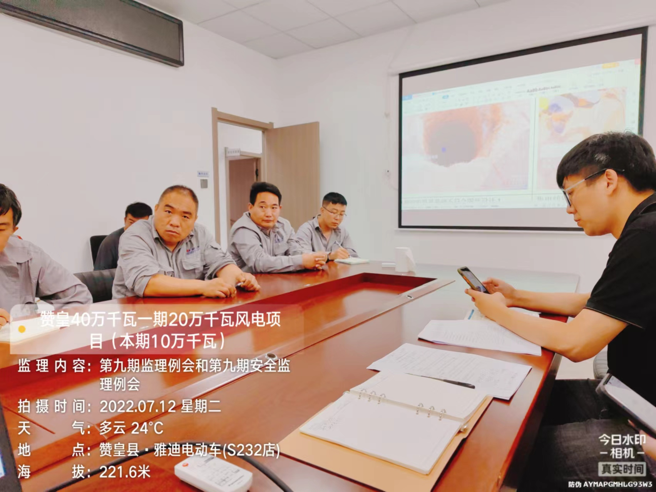

主送单位 | 赞皇蓝源风力发电有限公司项目部
抄送单位 | 中国电建湖北工程有限公司
发文单位 | 常州正衡电力工程监理有限公司赞皇40万千瓦一期20万千瓦（本期10万千瓦）  项目监理部
发文时间 | 2022年7月12日

